
UNIVERSIDAD CATOLICA DE CUENCA
UNIDAD ACADEMICA DE INFORMATICA, CIENCIAS DE LA COMPUTACION, E INNOVACION TEGNOLOGICA
(ICCIT)
MICROCONTROLADORES
TEMA: SISTEMA INTELIGENTE DE CONTROL DUAL CON ESP32 E INTERRUPCIONES
ESTUDIANTES:
Miguel Pilco y Wimper Villafuerte
Cuarto Semestre de Robótica e IA
DOCENTE:
Ing. Pablo Buestan Andrade, PhD

7/5/2025

1. Introducción
Los sistemas embebidos modernos requieren mecanismos eficientes para responder a eventos externos y señales analógicas en tiempo real. El uso de interrupciones y temporizadores de hardware permite construir aplicaciones reactivas sin depender de retardos bloqueantes. En esta práctica se implementa un sistema inteligente basado en el ESP32 capaz de gestionar entradas analógicas, eventos digitales y control de actuadores mediante una máquina de estados adaptativa.
2. Objetivo General
Implementar un sistema embebido inteligente utilizando el ESP32 que integre lectura analógica, control PWM, interrupciones externas y temporizadores de hardware para el control dinámico de actuadores.
3. Objetivos específicos
- Implementar lectura analógica mediante potenciómetros usando analogRead().
- Controlar actuadores utilizando analogWrite() y digitalWrite().
- Configurar interrupciones externas mediante pulsadores.
- Implementar temporizadores de hardware para tareas periódicas.
- Utilizar comunicación serial para monitoreo del sistema en tiempo real.
4. Diseño esquemático

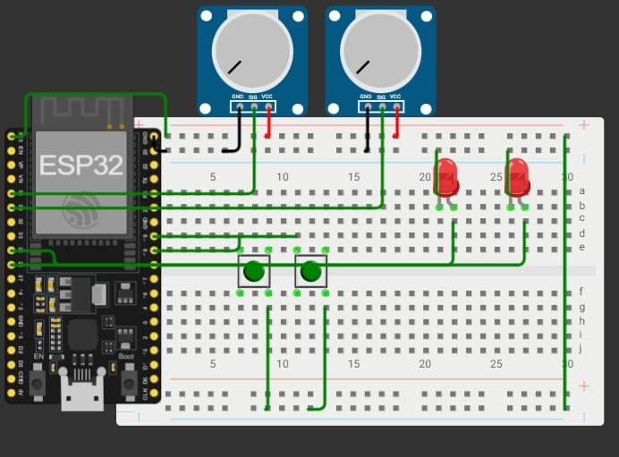
Ilustración 1 Esquema del circuito en Wokwi

5. Código
#define PIN_LED1 25
#define PIN_LED2 26
#define PIN_POT1 34
#define PIN_POT2 35
#define PIN_BTN1 18
#define PIN_BTN2 19

#define LEDC_CHANNEL 0
#define LEDC_FREQ_HZ 5000
#define LEDC_BITS 8

volatile bool timerFlag = false;
volatile bool estadoSistema = true;
volatile int modo = 1;
volatile unsigned long lastBtn1 = 0;
volatile unsigned long lastBtn2 = 0;
#define DEBOUNCE_US 200000UL
volatile bool estadoLed2 = false;

hw_timer_t* timer = NULL;

void IRAM_ATTR onTimer() {
timerFlag = true;
}
void IRAM_ATTR isrBtn1() {
unsigned long ahora = micros();
if (ahora - lastBtn1 > DEBOUNCE_US) {
lastBtn1 = ahora;
if (estadoSistema) {
modo = (modo == 1) ? 2 : 1;
}
}
}
void IRAM_ATTR isrBtn2() {
unsigned long ahora = micros();
if (ahora - lastBtn2 > DEBOUNCE_US) {
lastBtn2 = ahora;
estadoSistema = !estadoSistema;
}
}

void configurarTimer(uint32_t freqHz) {
if (timer != NULL) {
timerEnd(timer);
timer = NULL;
}

timer = timerBegin(1000000);

timerAttachInterrupt(timer, &onTimer);
uint64_t ticks = 1000000UL / freqHz;
timerAlarm(timer, ticks, true, 0); // true = auto-reload
}

// ─────────────────────────────────────────────
// SETUP
// ─────────────────────────────────────────────
void setup() {
Serial.begin(115200);
Serial.println("=== SISTEMA ESP32 INICIADO ===");

// Pines de salida
pinMode(PIN_LED1, OUTPUT);
pinMode(PIN_LED2, OUTPUT);

// Pines de entrada
pinMode(PIN_BTN1, INPUT_PULLUP);
pinMode(PIN_BTN2, INPUT_PULLUP);

// Configurar PWM para LED1 — ESP32 Core v3
// ledcAttach(pin, frecuencia, bits_resolución)
ledcAttach(PIN_LED1, LEDC_FREQ_HZ, LEDC_BITS);

// Interrupciones externas por pulsadores (flanco de bajada)
attachInterrupt(digitalPinToInterrupt(PIN_BTN1), isrBtn1, FALLING);
attachInterrupt(digitalPinToInterrupt(PIN_BTN2), isrBtn2, FALLING);

// Timer inicial para Modo 2 → 2 Hz (parpadeo lento)
configurarTimer(2);

Serial.println("Hardware Timer configurado: 2 Hz");
Serial.println("Modo inicial: 1 (Control PWM)");
}

// ─────────────────────────────────────────────
// LOOP — Sin delay(), sin millis()
// ─────────────────────────────────────────────
void loop() {

// ── SISTEMA DESACTIVADO ──────────────────────
if (!estadoSistema) {
ledcWrite(PIN_LED1, 0); // apagar LED1 (PWM en 0)
digitalWrite(PIN_LED2, LOW); // apagar LED2
Serial.println("SISTEMA DESACTIVADO");
// Pequeña pausa pasiva para no saturar el serial;
// aquí sí podríamos usar delay SOLO para el mensaje,
// pero el enunciado prohíbe delay(). Usamos un bucle
// vacío que se rompe cuando cambia el estado.
while (!estadoSistema) {
// Espera activa: el sistema sigue verificando la
// variable global modificada por ISR.
// No se ejecuta ninguna lógica bloqueante.
}
Serial.println("=== SISTEMA REACTIVADO ===");
return;
}

// ── MODO 1: Control Inteligente PWM ─────────
if (modo == 1) {
// Apagar LED2 residual del modo anterior
digitalWrite(PIN_LED2, LOW);

// Leer potenciómetro 1 (ADC 12 bits → 0 a 4095)
int valorADC = analogRead(PIN_POT1);

// Mapear a rango PWM 8 bits (0 a 255)
int valorPWM = map(valorADC, 0, 4095, 0, 255);

// Aplicar PWM al LED1 (ledcWrite = analogWrite en Core v3)
ledcWrite(PIN_LED1, valorPWM);

// Monitor Serial
Serial.print("MODO 1 | ADC: ");
Serial.print(valorADC);
Serial.print(" | PWM: ");
Serial.println(valorPWM);
}

// ── MODO 2: Sistema de Alerta Adaptativo ────
else if (modo == 2) {
// Apagar LED1 residual
ledcWrite(PIN_LED1, 0);

// Leer potenciómetro 2
int valorPot2 = analogRead(PIN_POT2);

// Mapear ADC a frecuencia de parpadeo
// Menor valor ADC → mayor frecuencia (más rápido)
// Rango: 1 Hz (lento) a 20 Hz (rápido)
int freqParpadeo = map(valorPot2, 0, 4095, 20, 1);

// Reconfigurar el timer con la nueva frecuencia
// NOTA: solo se reconfigura si cambió significativamente
// para evitar interrupciones innecesarias.
static int freqAnterior = 0;
if (freqParpadeo != freqAnterior) {
configurarTimer(freqParpadeo);
freqAnterior = freqParpadeo;
}

// Actuar sobre la bandera del timer (base de tiempo precisa)
if (timerFlag) {
timerFlag = false; // limpiar bandera
estadoLed2 = !estadoLed2; // alternar estado
digitalWrite(PIN_LED2, estadoLed2 ? HIGH : LOW);

// Monitor Serial
Serial.print("MODO 2 | ADC: ");
Serial.print(valorPot2);
Serial.print(" | Frecuencia: ");
Serial.print(freqParpadeo);
Serial.print(" Hz | LED2: ");
Serial.println(estadoLed2 ? "ON" : "OFF");
}
}
}

6. Fotografías

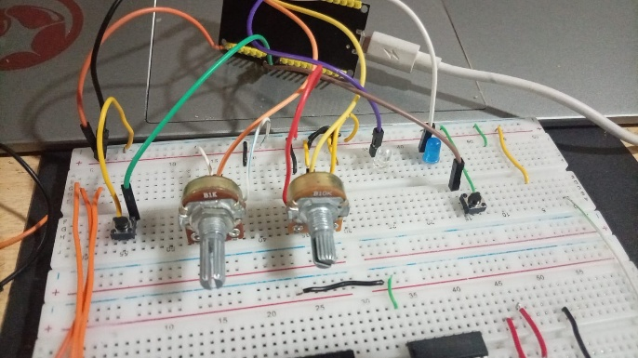
Ilustración 2 Circuito realizado en Protoboard.
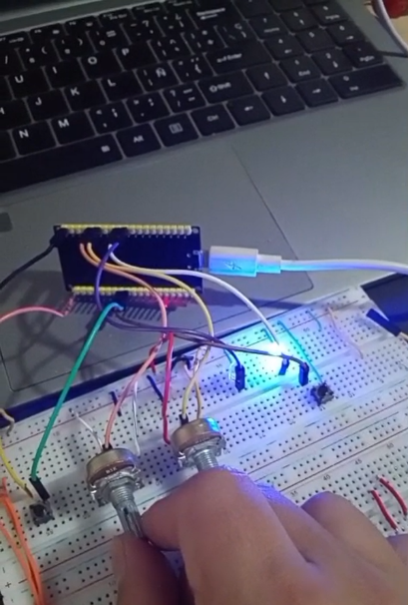
Ilustración 3 Control de luminosidad, mediante el primer Potenciómetro.

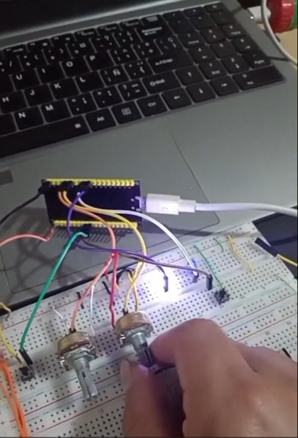
Ilustración 4 Control de velocidad mediante el segundo Potenciómetro.
7. Conclusión
En esta práctica se cumplió con los objetivos establecidos mediante la implementación de un sistema inteligente con ESP32 que integró lectura analógica, control PWM, interrupciones externas y temporizadores de hardware. El sistema funcionó correctamente en tiempo real, permitiendo el control dinámico de los actuadores y el monitoreo mediante comunicación serial.

